***Fin d’année 2019***

Et si c’était…



Et si c’était une goutte de rosée comme un grand soleil qui brille dans la pluie…

Et si c’était du champagne qui pétille dans une coupe de cristal

cet efferalgan qui tourne dans un verre à moutarde.

Et si c’était les voix des chanteurs d’opéra chinois

cette parade nuptiale de deux chats de gouttière en émoi.

Et si c’était l’Orient Express qui m’emmène à Venise

ce long train de marchandises qui traverse la nuit.

Et si c’était une soucoupe volante qui vient d’atterrir sur la plage

ce parasol orange arraché par le vent.

Août sur les rails

Un été sans consigne d’écriture, c’est comme une gare sans consigne. Que faire de ses mots ? Que faire de ses bagages ? J’en ai vu des gares cet été et pour la première fois celle de Nantes. Il ne pleuvait pas sur Nantes, les employés de la SNCF distribuaient de la Cristaline pour éviter les malaises et les pompiers. C’est fou le chiffre d’affaires que doivent réaliser les détenteurs de cette eau magique. C’est beau la Bretagne, le moindre village a deux noms, les autoroutes sont gratuites et les crêpes sont les meilleures du monde. J’ai vu la mer, d’accord, elle n’était pas là. J’ai compris le désarroi de Raymond Devos dans la même situation que moi. Je suis revenue dans un compartiment où tous les rideaux étaient descendus afin de permettre aux voyageurs de bien voir leurs écrans. Je les regardais, je n’ai croisé aucun regard. J’étais dans une boite sur roulettes. Arrivée à Roanne j’ai vu l’avenue Gambetta, plus un seul arbre. J’ai essuyé une larme.

Canicule

Rimailler sur la canicule

C'est un pari bien ridicule:

Jamais la moindre particule



Sur ce thème en un fascicule!

Même si l'idée vous bouscule,

Je vais rimer en majuscules,

En faire peut-être un opuscule...

Je le vois déjà qui circule

Parmi différents groupuscules:

On se l'arrache et on calcule

Un futur profit: on spécule

Sur ce livret bien minuscule;

On est partant puis on recule;

On négocie, on gesticule

Et puis, lassé par ces calculs,

Chacun reprend son véhicule,

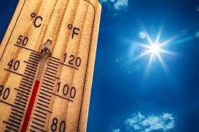

Va arroser ses renoncules

Et récolter ses tubercules.

Pour moi, pas le moindre pécule

A mettre dans mon réticule!

N'en reste que des molécules:

Mots incongrus qu'on articule...

Lors, je m'endors au crépuscule

Rêvant encore de canicule.

|  |  |  |
| --- | --- | --- |
| Une histoire d’amour | | |
| Une pie  Sur un lampadaire  Disait : je suis  Encore célibataire.  Aidez-moi à trouver  Une miss-pie  Pour en faire  Ma mie  Et l’aimer à la folie. | Il rencontra une jolie hippie  Mais qui était une vraie harpie  Alors mister pie  Sur son lampadaire  Qui n’en pouvait guère,  Criait : miss-pie  Est une chipie ! | Elle s’est jetée dans les ailes  D’un corbeau qui voulut bien d’elle.  Je ne veux plus cette harpie  Pourquoi lui ?  Je suis bien plus beau  Que son vieux corbeau !  Mais les femmes sont ainsi :  Elles préfèrent leurs vieux beaux  A leurs jouvenceaux |

Les bouts rimés

*Imaginer les vers manquant puis conclure et donner un titre au poème*

**Ancrage**

Un jour je partirai pour un pays lointain



Le nez au vent, je traverserai le Rhin

Et sans me retourner, j’irai au bout du monde

Je visiterai l’Asie et l’Afrique profonde

Et quand je reviendrai des rêves plein la tête

Comme un aventurier riche de ses conquêtes

Je dessinerai sur une grande feuille bleue

Des souvenirs sans fin aux contours merveilleux

Aurai-je la sagesse de vieillir sur ma terre

Ou bien repartirai-je pour voguer sur les mers ?

Le sage aime sa vie n’importe où qu’elle se tienne

Mais le poète partout sait jouir de la sienne.

**Respiration**

Un jour je partirai pour un pays lointain

Où la lune serait rose et l’odeur de jasmin

Sans me retourner, j’irai jusqu’au bout du monde

Pour aller te chercher dans la forêt profonde

Et quand je reviendrai, des rêves plein la tête,

Dans mon petit jardin j’irai vers d’autres quêtes

Je dessinerai sur une grande feuille bleue

La couleur du printemps et le noir de tes yeux

Jamais je n’oublierai ce que furent mes rêves

Et je les poursuivrai sans m’accorder de trêve.

**Rêveries vagabondes**

Un jour je partirai pour un pays lointain

Dans un élan soudain sur le dos d’un dauphin

Sans me retourner, j’irai jusqu’au bout du monde

Cheveux au vent salé rasant la mer profonde

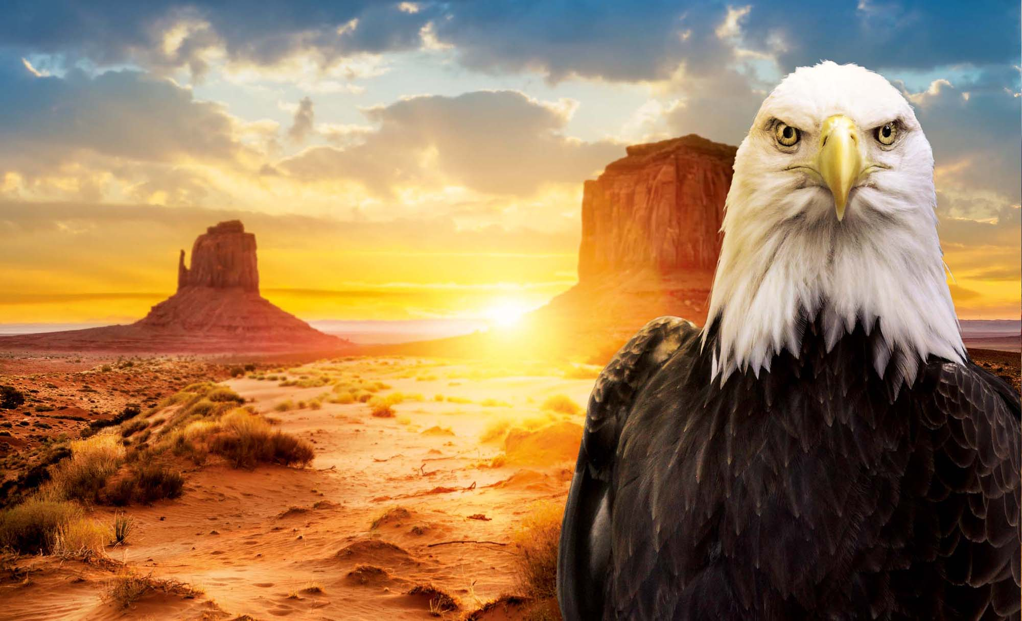

Et quand je reviendrai, des rêves plein la tête,

Riche d’un tas d’image je deviendrai poète

Je dessinerai sur une grande feuille bleue

Les éclairs éblouissants des ciels orageux

Puis heureux et repu des voyages lointains

Comme Candide, je cultiverai mon jardin.

**Un jour…**

Un jour je partirai pour un pays lointain

J’en ai assez parfois du train-train quotidien



Sans me retourner, j’irai jusqu’au bout du monde

Histoire de vérifier que la terre est bien ronde

Et quand je reviendrai, des rêves plein la tête,

J’écrirai un poème pour raconter ma quête

Je dessinerai sur une grande feuille bleue

Mon fol itinéraire pour faire des envieux

Si quelqu’un à ma suite se lance en chemin

Alors mon beau voyage n’aura pas été vain.

**Aventures**

Un jour je partirai pour un pays lointain

Seul, le cœur chagrin, de bon matin

Sans me retourner, j’irai jusqu’au bout du monde

Laissant voyager lion mon humeur vagabonde

Et quand je reviendrai, des rêves plein la tête,

Je dirai mes rencontres à tous les grands poètes

Je dessinerai sur une grande feuille bleue

Sa chevelure de feu et l’éclat de ses yeux

|  |  |
| --- | --- |
| **Mystérieuses contrées**  Un jour je partirai pour un pays lointain  Explorant les contrées, somnolant dans des trains  Sans me retourner, j’irai jusqu’au bout du monde  Avec le vent pour témoin dans son insatiable ronde  Et quand je reviendrai, des rêves plein la tête,  Des souvenirs d’arbres, de rivages, de conquêtes  Je dessinerai sur une grande feuille bleue  Ton visage et tes yeux sous un ciel orageux  Je te regarderai danser devant les flammes  Laissant mon esprit envahir par ton âme. | **Nage coulée**  Un jour je partirai pour un pays lointain  J’en ignore encore bien sûr le chemin  Sans me retourner, j’irai jusqu’au bout du monde  Dans l’espoir de faire tout là-bas une ronde  Et quand je reviendrai, des rêves plein la tête,  Tourneront sans cesse mes pensées en fête  Je dessinerai sur une grande feuille bleue  Mon destin le plus fabuleux  Je laisserai le vent l’emporter au ciel  Au milieu des lutins en kirielles. |



***A la façon de « Je hais les haies » Raymond Devos***

|  |  |
| --- | --- |
| J'aime les balais  J'aime bien les balais  Les balais à poils durs  Les balais à poils doux  Qui déblaient les masures  De toutes les pelures  Et autres salissures  Et en viennent à bout.  J'aime les beaux balais  Itou les balais laids  Les balais en bambou  Au manche en acajou  Qui balaient la sciure  Et toutes les ordures  Sur les quais, en secret  Quand la nuit est obscure.  Mais je hais les balais  Les balais des voyous  Qui chassent les matous  Les loups et puis les gnous  Jusqu'au bout du Pérou.  Du balai, les filous!  Laissez là vos balais,  Vous n'êtes que des fous  Des mauvais et des niais!  Rentrez dans votre trou! | Je hais…  Je hais les cons  Je hais les cons qui jouent les durs  Je hais les durs qui oublient qu’ils sont cons  Je hais les cons qui cognent  Je hais les grands cons  Je hais les petits cons  Les vieux cons  Les jeunes cons  Les sales cons  Les cons-primés  Les cons-densés  Les cons-voités  Les cons-volés  Les cons-cassés  Je hais les ratures dans l’écriture qui font  penser que je suis con  Je hais le futur  et les perfides saisons  qui ont perdu la raison  Il me faudrait une cure  de bonbons de saucisson  de champignons de Morgon  pour retrouver l’espoir  et une résurrection. |